Atmosfærisk CO₂ kan bestemmes med mengden stomataceller i fossile planterester.
Av Espen Andre Røinaas, biokjemiker, Lektor, 2023
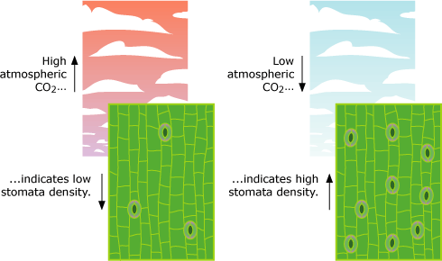 | Stomata er mikroskopiske porer som finnes i overflaten av planter, særlig i blader og stengler. Stomata gjør det mulig for planter å ta opp luft som inneholder gasser som karbondioksid og oksygen, som de trenger for å utføre fotosyntese og celleånding. Forskere har avdekket en fascinerende sammenheng mellom antallet stomata og konsentrasjonen av karbondioksid i atmosfæren. De har funnet ut at når konsentrasjonen av karbondioksid øker, reduseres antallet stomata i plantene. Omvendt, når konsentrasjonen av karbondioksid minker, øker antallet stomata.

Ved å måle stomatafrekvensen på fossile blader og kalibrere disse målingene mot moderne datasett, blir stomatafrekvensdata i økende grad brukt som en indikator for rekonstruksjoner av tidligere atmosfæriske CO₂-nivåer. Kvaliteten og mengden av fossile bladrester bevart i innsjøsedimenter og torvforekomster fra holocen-epoken tillater generering av stomatafrekvensregistre fra steder over hele verden.
Karbondioksidmengden i luften måles i ppm, som står for parts per million. Det vil si hvor mange molekyler av karbondioksid det er per million molekyler av luft. For eksempel betyr 400 ppm at det er 400 karbondioksidmolekyler i en million luftmolekyler.
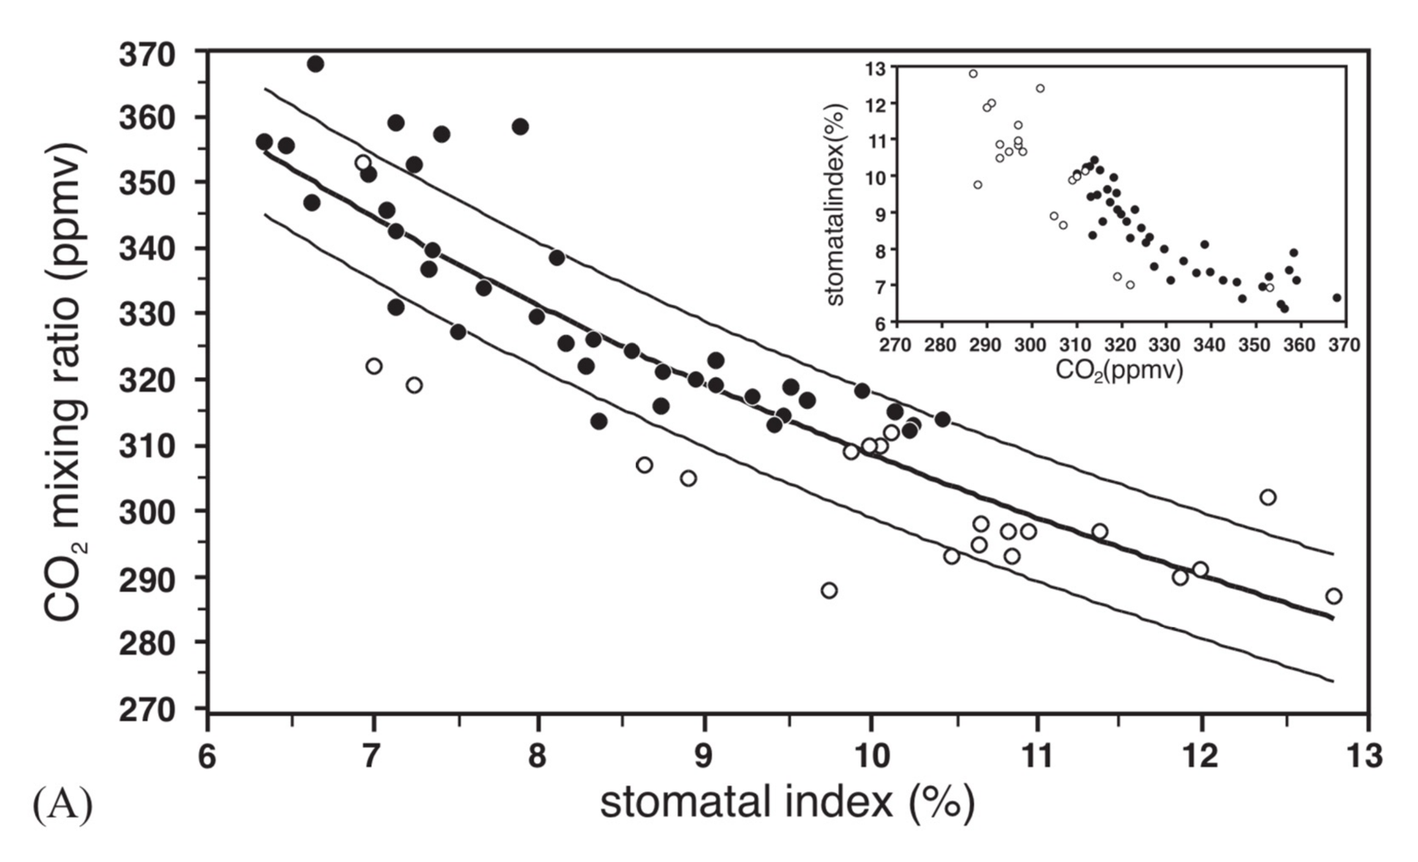
Modellert sammenheng mellom atmosfærisk CO₂-konsentrasjon og stomata frekvens. F. Wagner et al. 2004. Modellen er testet mot bladrester fra moderne torv (svarte sirkler)
og herbarieprøver (åpne sirkler).

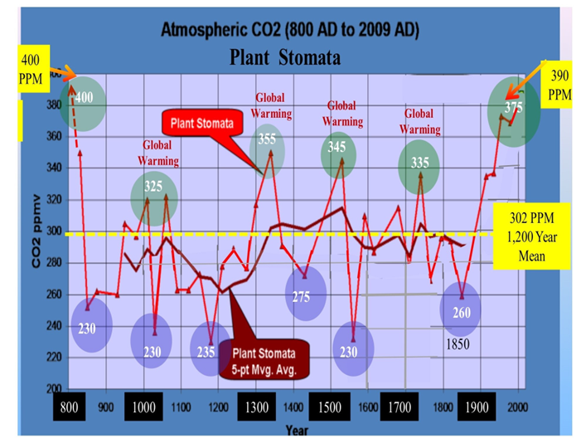 | 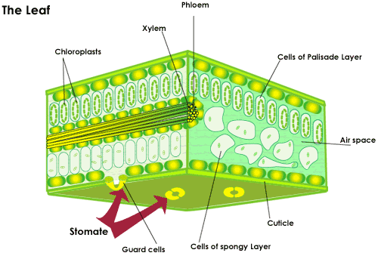
Grafen viser hvordan karbondioksidinnholdet i atmosfæren har variert fra år 800 til 1997, basert på analyser av stomata i planter. Den røde linjen viser at karbondioksidnivået nådde 400 ppm rundt år 800, og igjen i 1997. I 2023 er karbondioksidnivået på 419 ppm. | Dette er et tverrsnitt av et planteblad. På undersiden av bladet er det små åpninger som kalles stomata. Stomata lar planten ta opp luft som inneholder oksygen og karbondioksid. Disse gassene brukes til å utføre fotosyntese, som er en prosess der planten lager sin egen mat ved hjelp av sollys. Når fotosyntesen skjer, slipper planten ut oksygen som et avfallsprodukt.

De grønne sirklene markerer de høyeste karbondioksidverdiene, og de blå sirklene markerer de laveste verdiene i 1200-årsperioden. Dette korresponderer med den naturlige solsyklusen på omtrent 230 år, som forårsaker globale oppvarmingsperioder (markert med rød tekst) og avkjølingsperioder. Dette illustrerer at mengden stromata korrelerer med solsyklusen.
Under en global oppvarmingssyklus som varte i 230 år, viser analyser av stomata at karbondioksidnivåene økte til nesten 400 ppm rundt år 800. Deretter opplevde vi en markant nedgang da den globale avkjølingen begynte. I løpet av bare et århundre sank konsentrasjonen av karbondioksid til så lite som 230 ppm, før den igjen økte kraftig til 325 ppm på toppen av den neste globale oppvarmingssyklusen rundt år 1000. Under den kaldeste perioden av den siste globale avkjølingssyklusen, sank målingene til omtrent 250 ppm rundt år 1850. Deretter opplevde vi en kraftig økning i takt med oppvarmingen som har skjedd i løpet av de siste 150 årene, og nådde til slutt nær 400 ppm i 1997.

Artikler
- Plant fossils of West Virginia, using plant stomata to determine carbon diioxide concentrations over the past 15,000 years. http://www.geocraft.com/WVFossils/stomata.html
- Kouwenberg et al., 2005. Atmospheric CO2 fluctuations during the last millennium reconstructed by stomatal frequency analysis of Tsuga heterophylla needles. GEOLOGY, January 2005.
- Kouwenberg, 2004. APPLICATION OF CONIFER NEEDLES IN THE RECONSTRUCTION OF HOLOCENE CO2 LEVELS. PhD Thesis. Laboratory of Palaeobotany and Palynology, University of Utrecht
- Wagner et al., 2004. Reproducibility of Holocene atmospheric CO2 records based on stomatal frequency. Quaternary Science Reviews 23 (2004) 1947–1954.
- Finsinger, W. and F. Wagner-Cremer. Stomatal-based inference models for reconstruction of atmospheric CO2 concentration: a method assessment using a calibration and validation approach. The Holocene 19,5 (2009) pp. 757–764
- https://evolution.berkeley.edu/ancient-fossils-and-modern-climate-change/the-story-in-the-stomata/

